**EEE ÇALIŞMA SORULARI**

1. Aşağıdaki birimler karşılarında verilen birimlere çeviriniz
2. 100V .............................mV
3. 10kΩ...............................Ω
4. 400000µF.......................F
5. 0,1Ω...............................kΩ
6. 700µA............................A
7. 700000µA......................A
8. 10V................................kV
9. 20Ω...............................kΩ
10. 10µH.............................H
11. 100H.............................mH
12. Aşağıdaki devrelerin eş değerleri kaç Ω’dur?



1. Aşağıdaki devrede;
2. RT(toplam eşdeğer direnç) değerini hesaplayın.
3. I akımını hesaplayın?
4. 10Ω’luk direnç üzerinde harcanan gerilim değerini hesaplayın

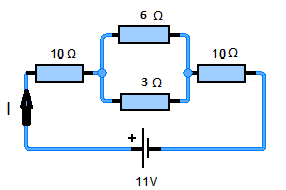

1. A) Aşağıdaki bobinlerin eşdeğerini bulun



B) Aşağıdaki kondansatörlerin eşdeğerini bulun

